西阆苑小二班班级动态
2024年6月19日 星期三

【01 户外活动】
今天下雨天，我们在万能工匠活动啦！
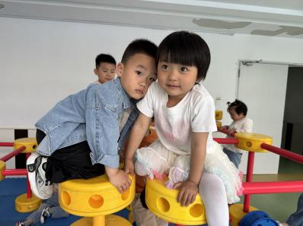 | 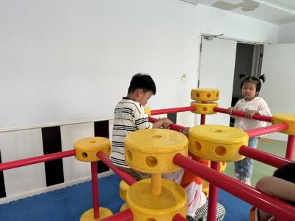 | 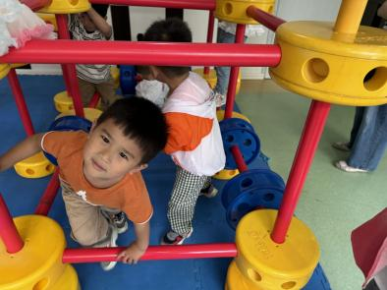
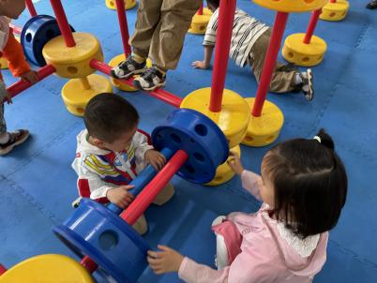 | 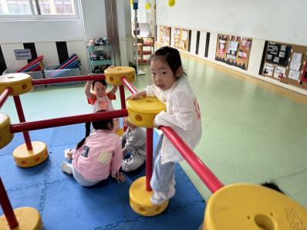 | 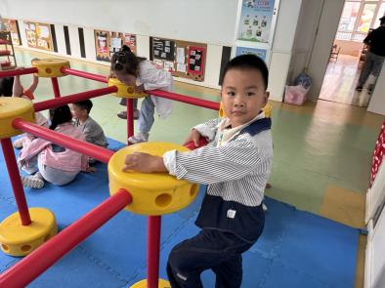

【02 学习活动】
美术：好吃的西瓜
西瓜是孩子们生活中常见的水果之一，果实大型，近于球形或椭圆形。外表为浅绿色、上有深绿色斑纹。活动中通过播放课件圆形的西瓜和切片西瓜让幼儿感受西瓜整体及局部的形状和色彩之美，让幼儿进一步感受西瓜局部的形状和色彩之美。
胡心悦：西瓜是圆形的，像球一样。
鲍琳筱：西瓜皮上有深绿的的花纹。
陈生冉：西瓜里面的西瓜瓤是红色的，还有黑色的西瓜籽。
付宇晨：西瓜切成半圆形，还有三角形。
成铭恩：西瓜籽形状像水滴一样。
······
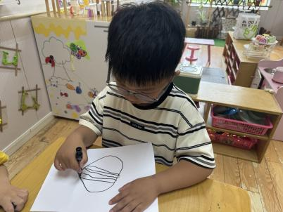 | 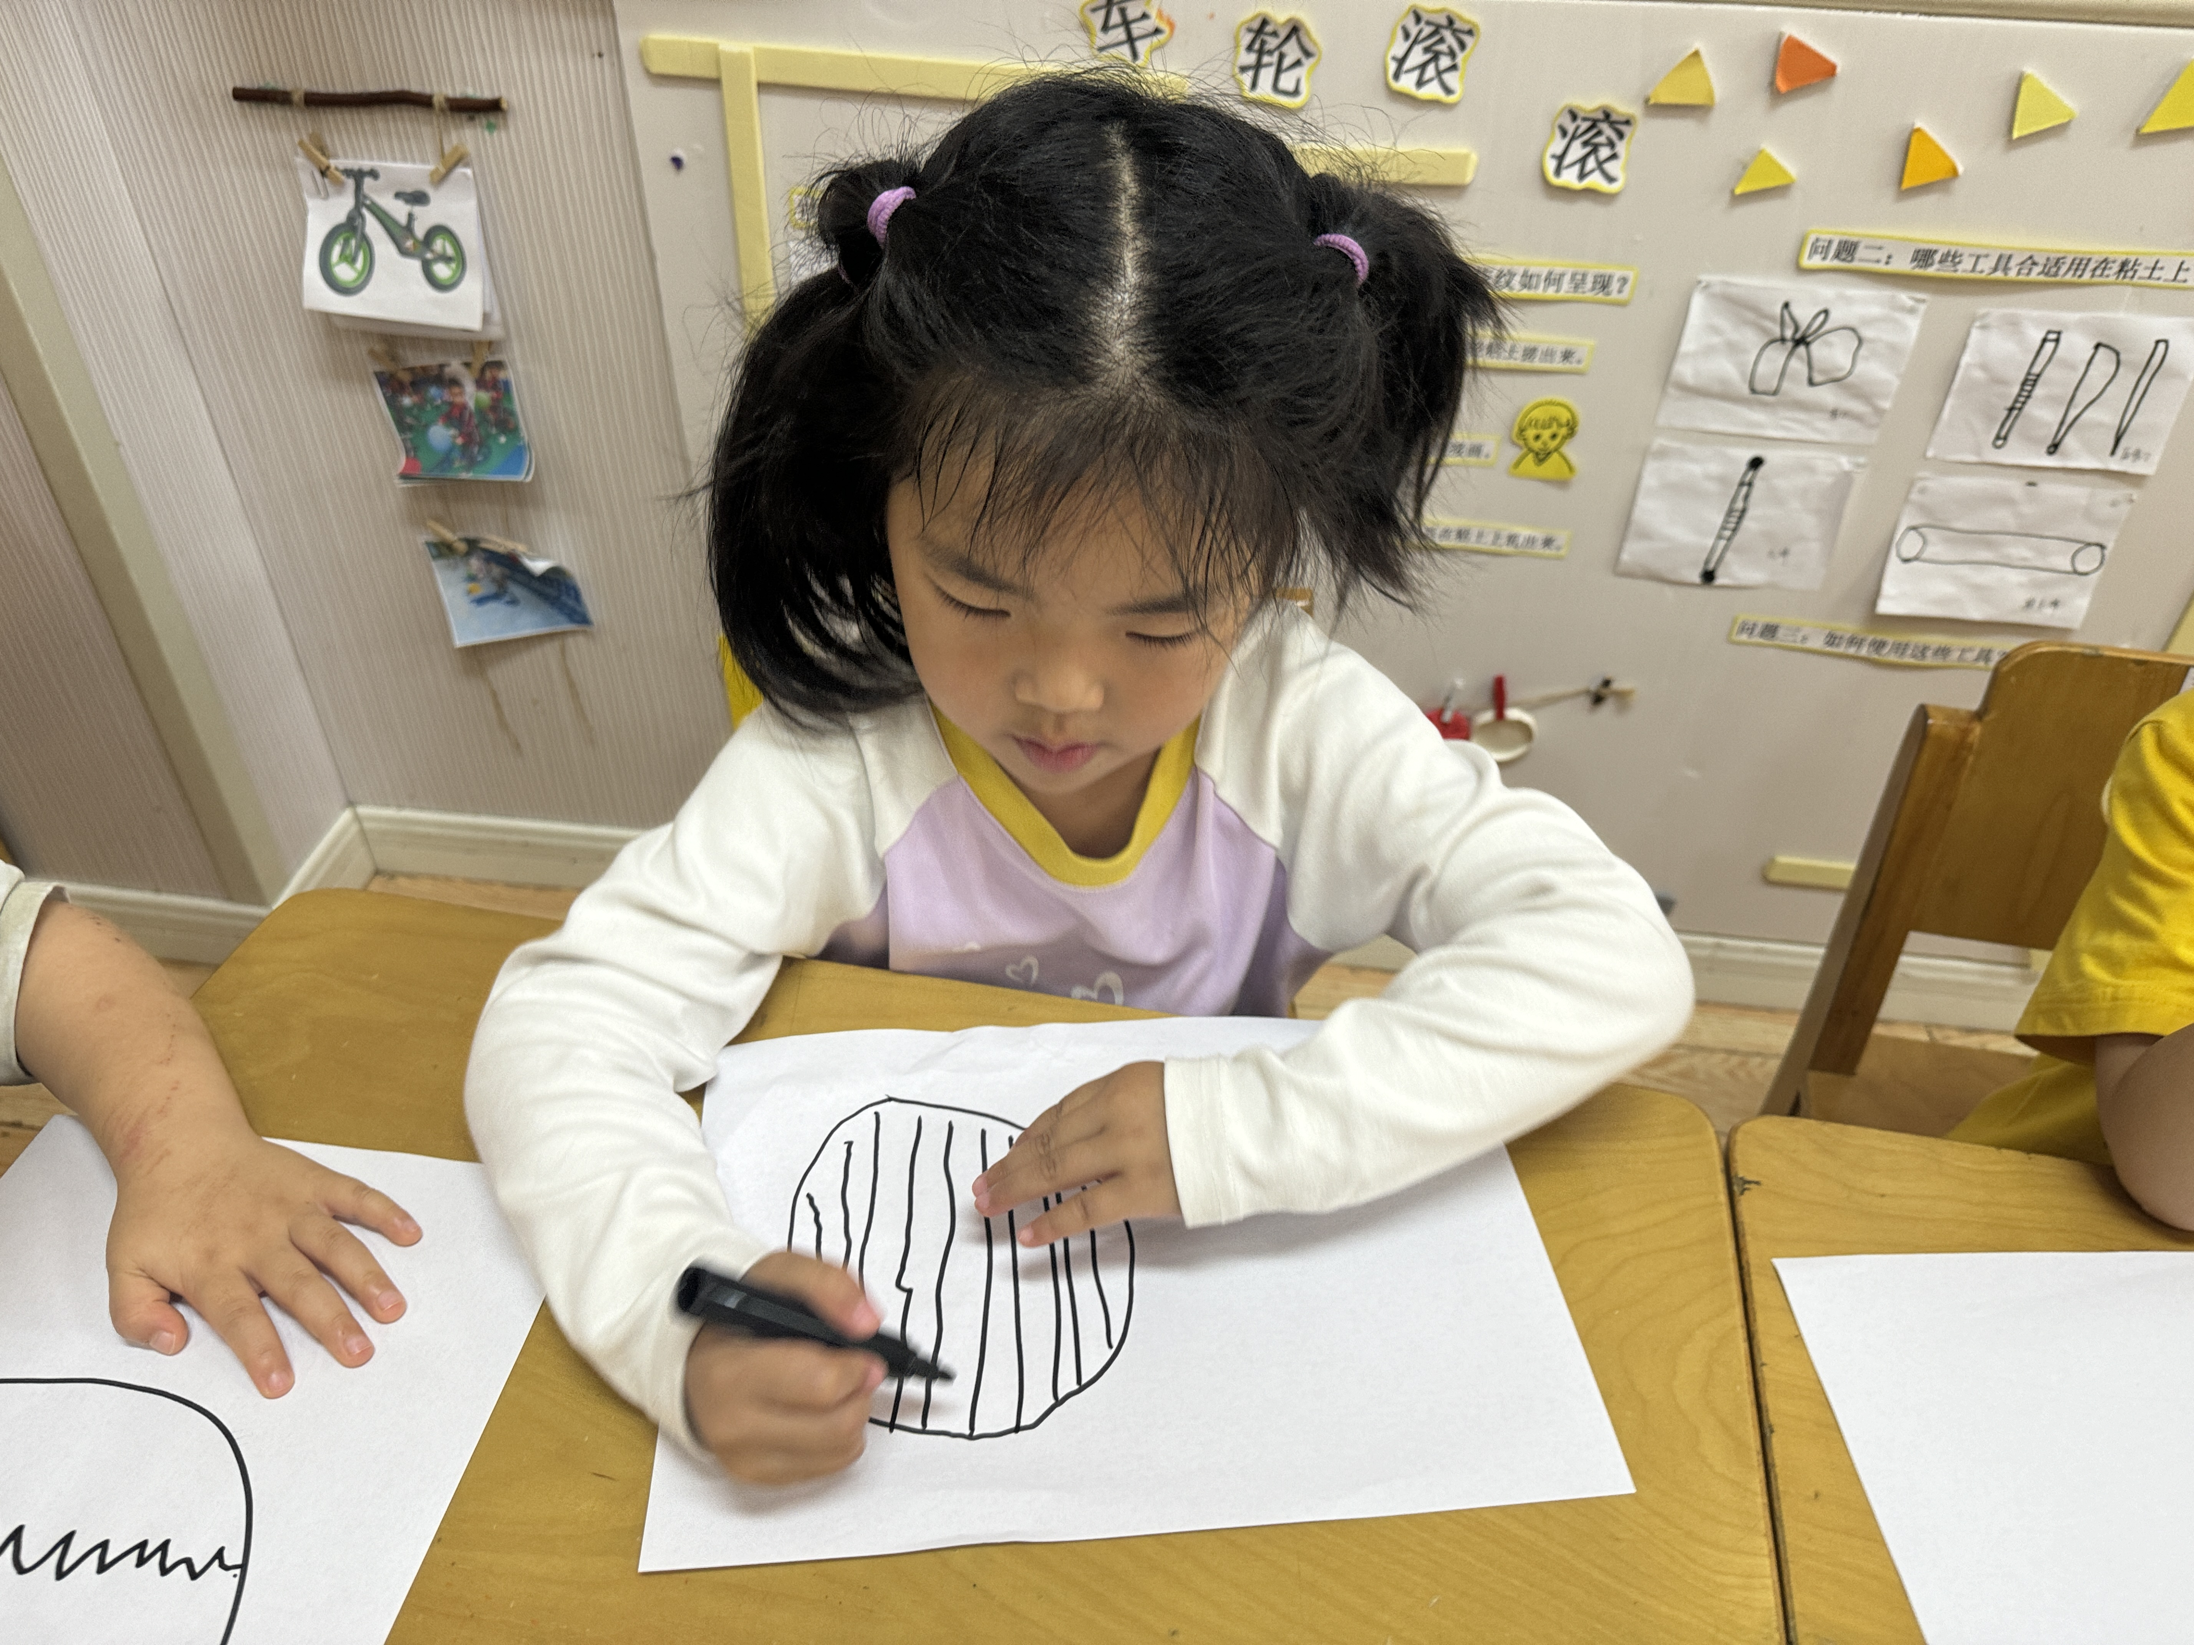 | 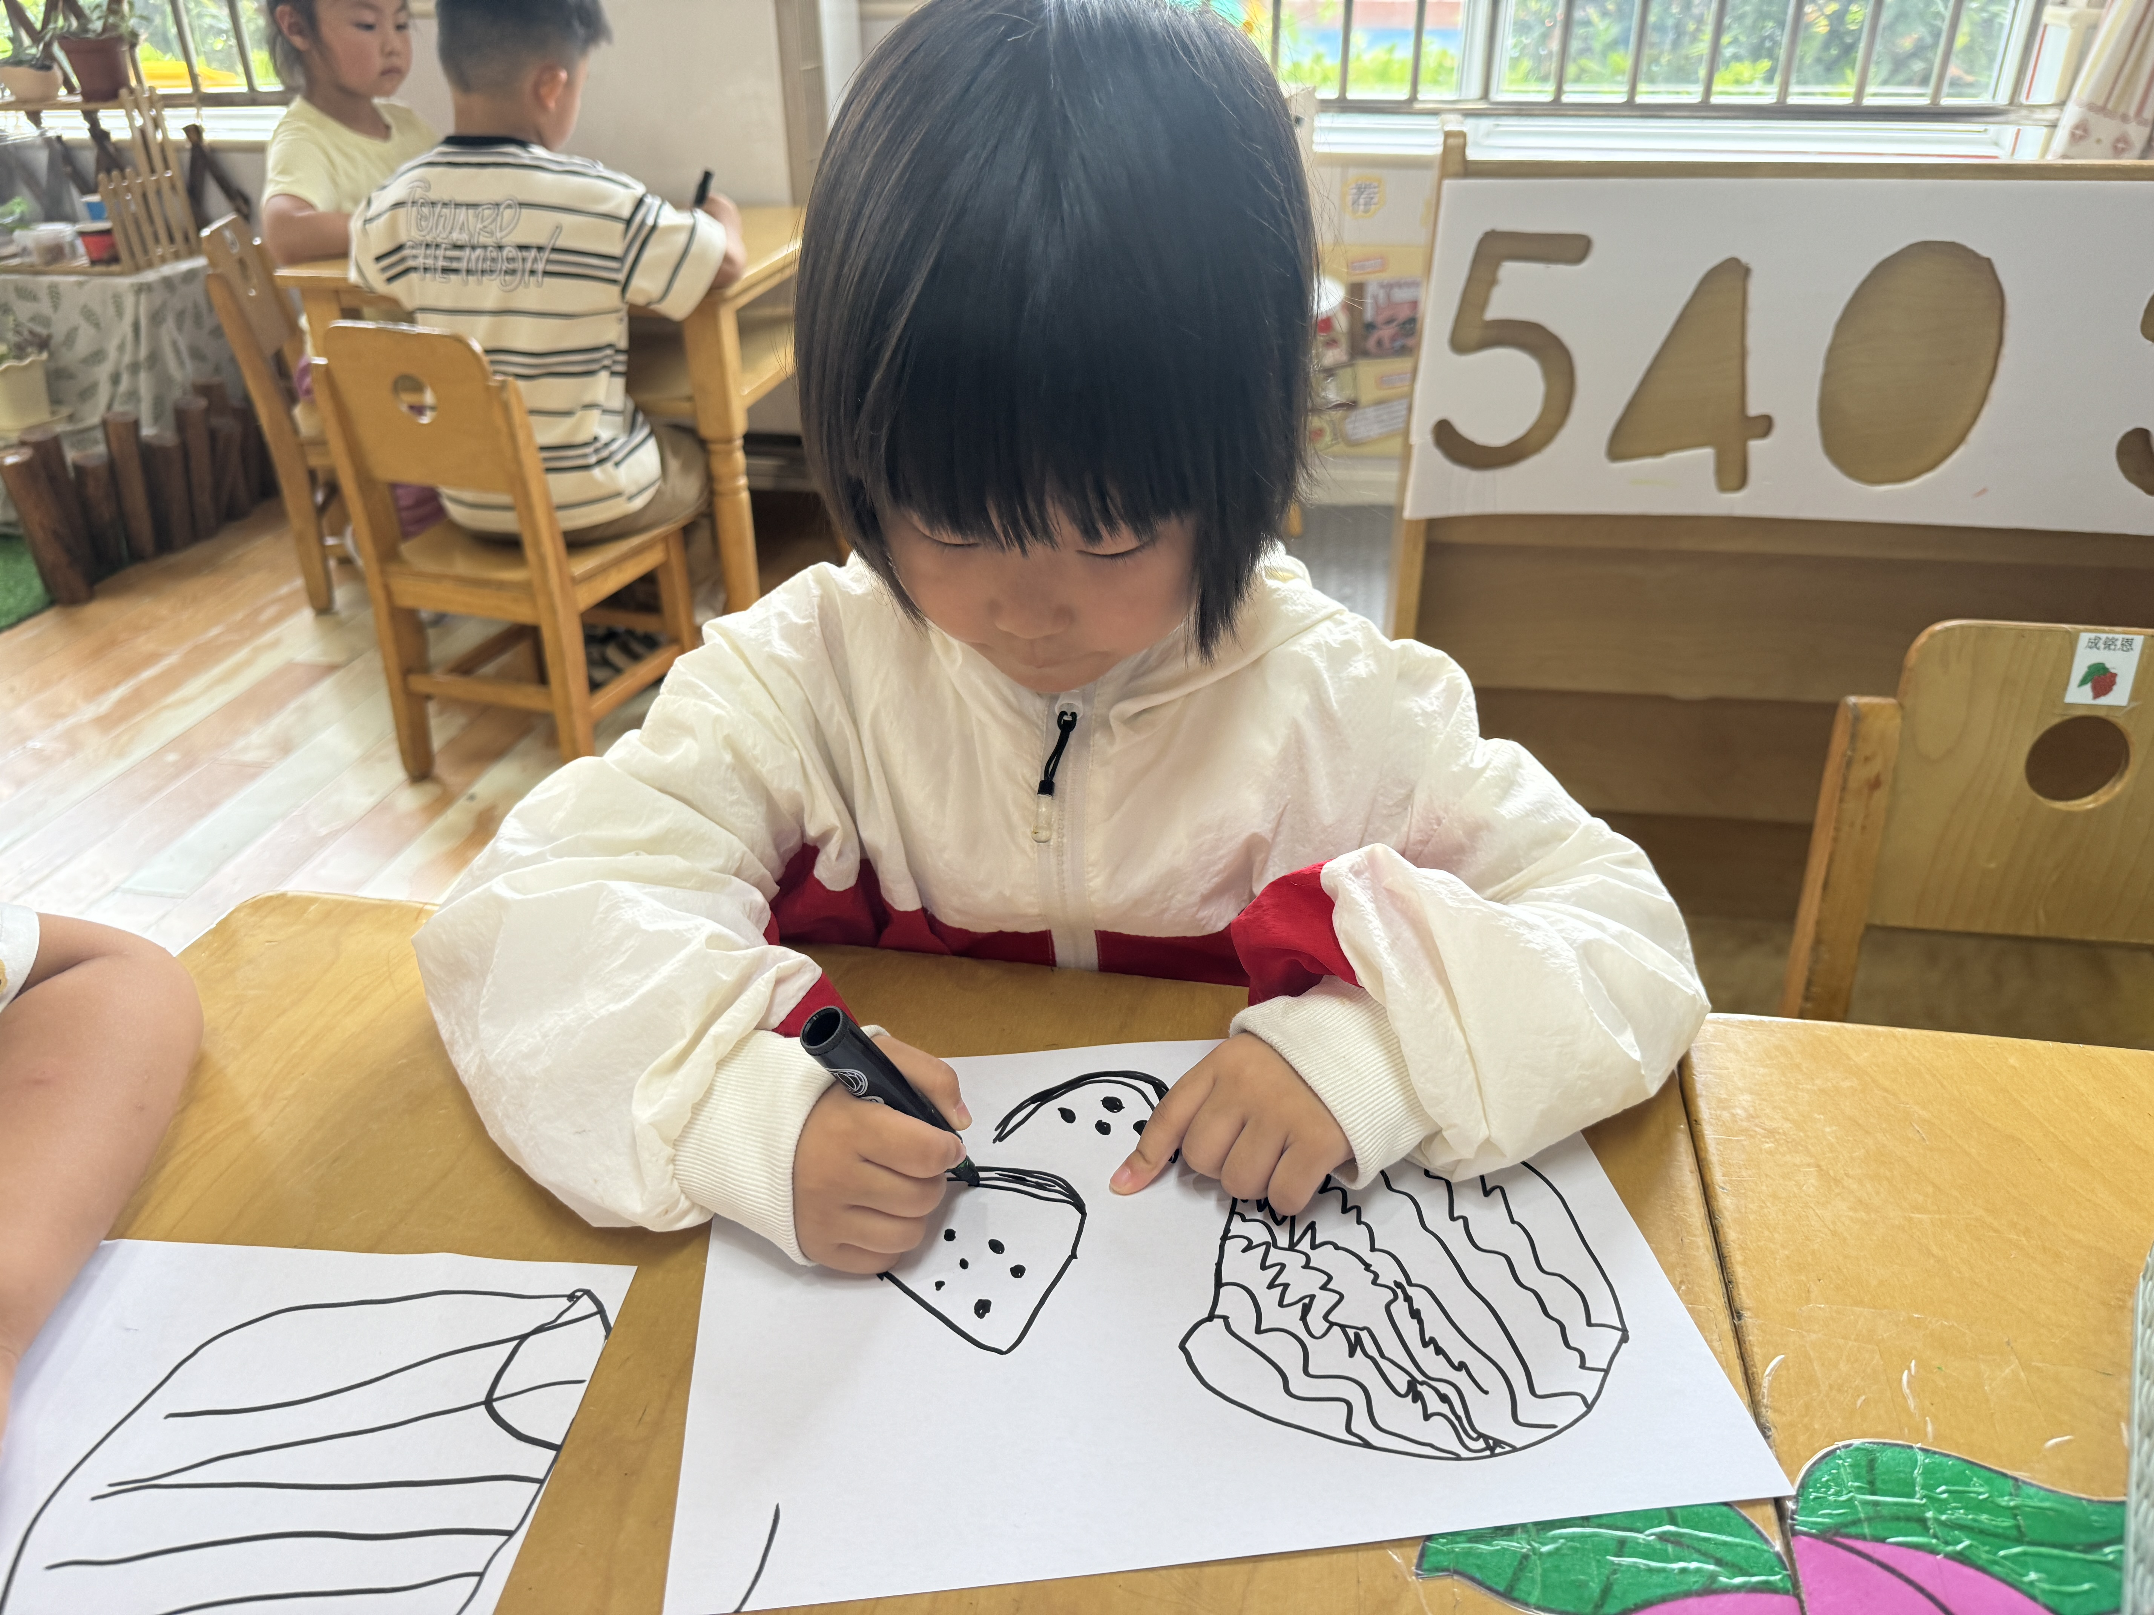
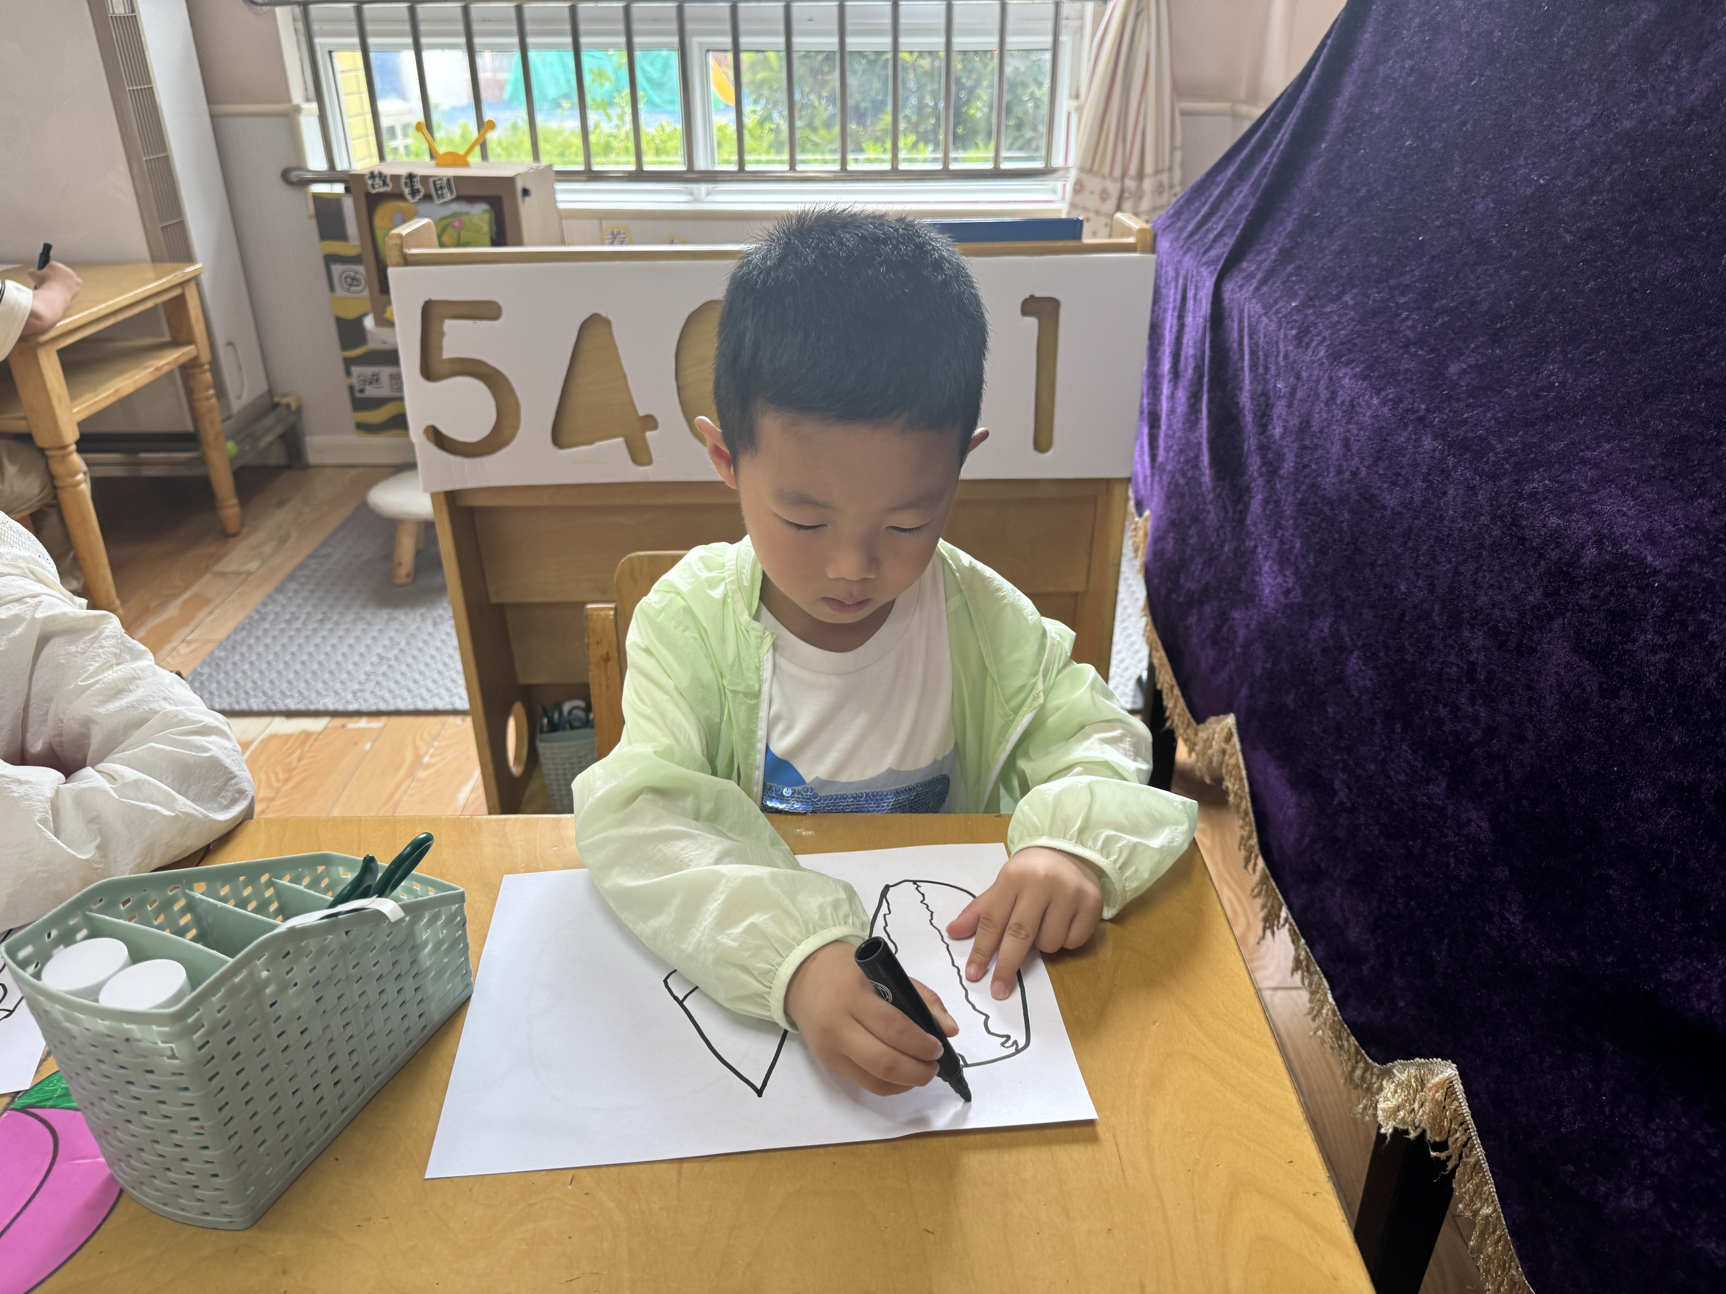 | 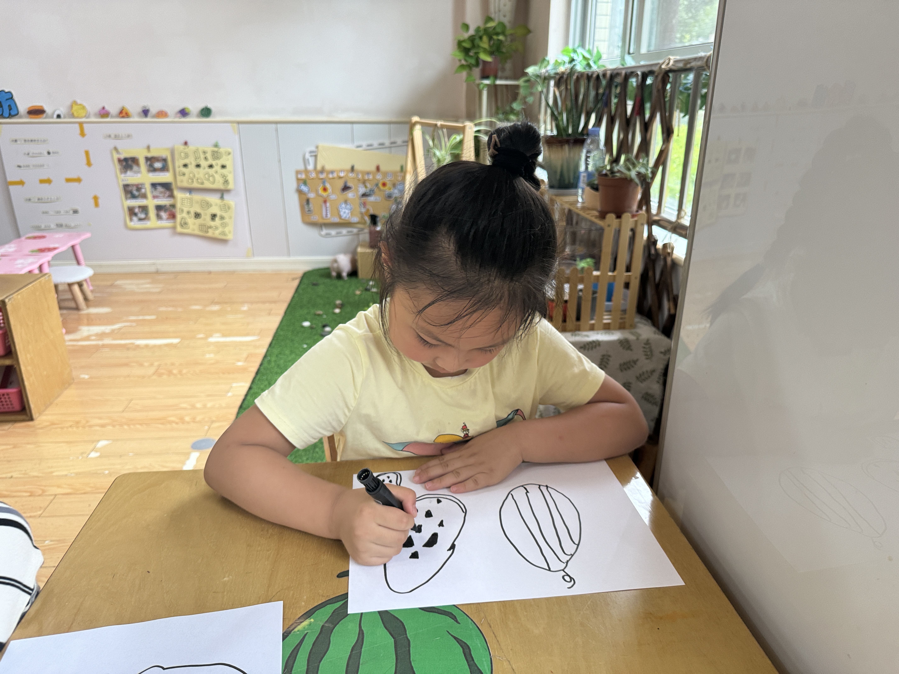 | 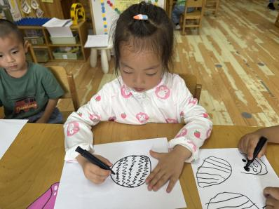
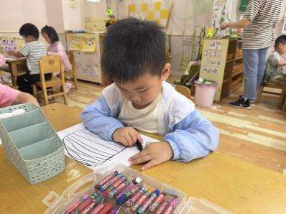 | 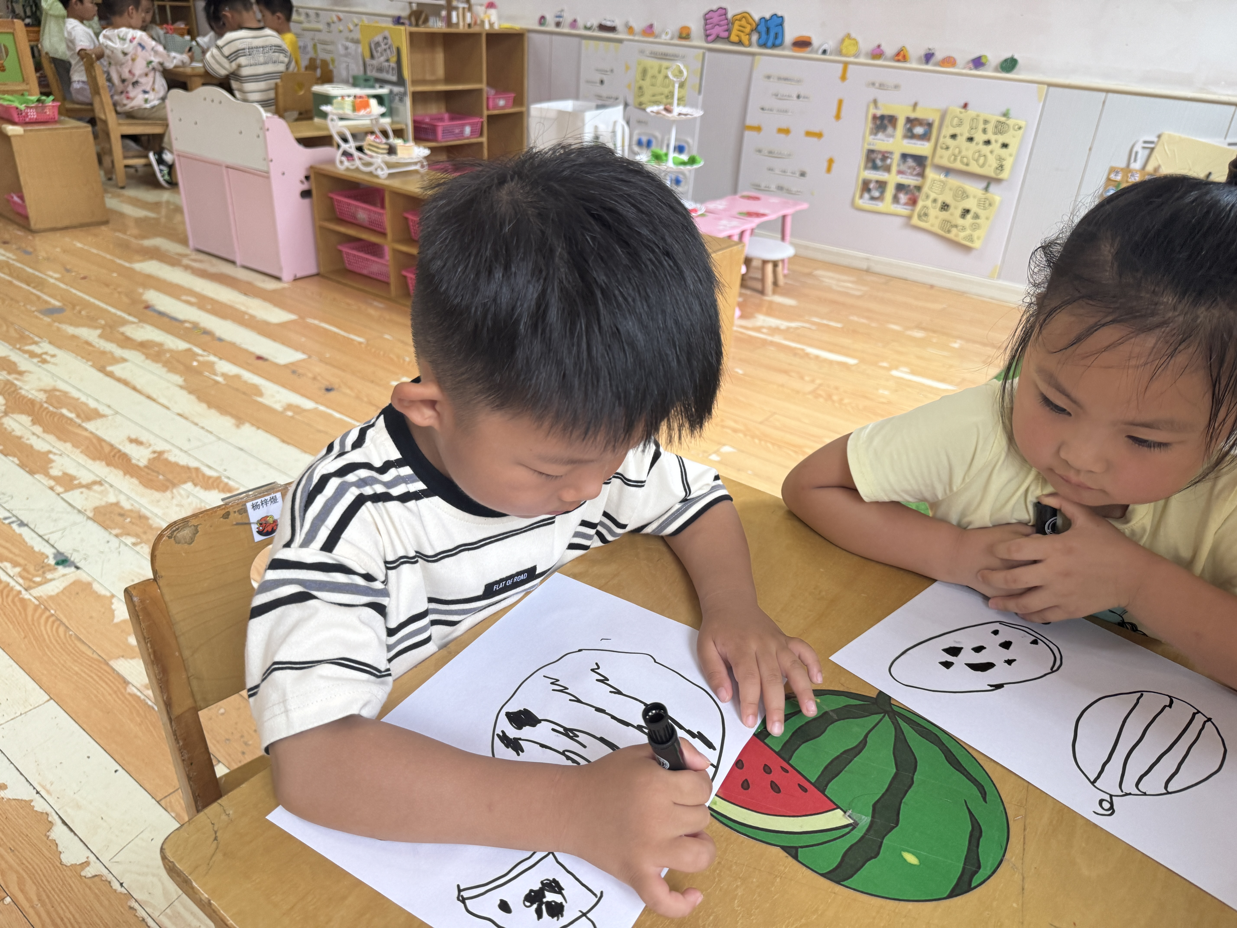 | 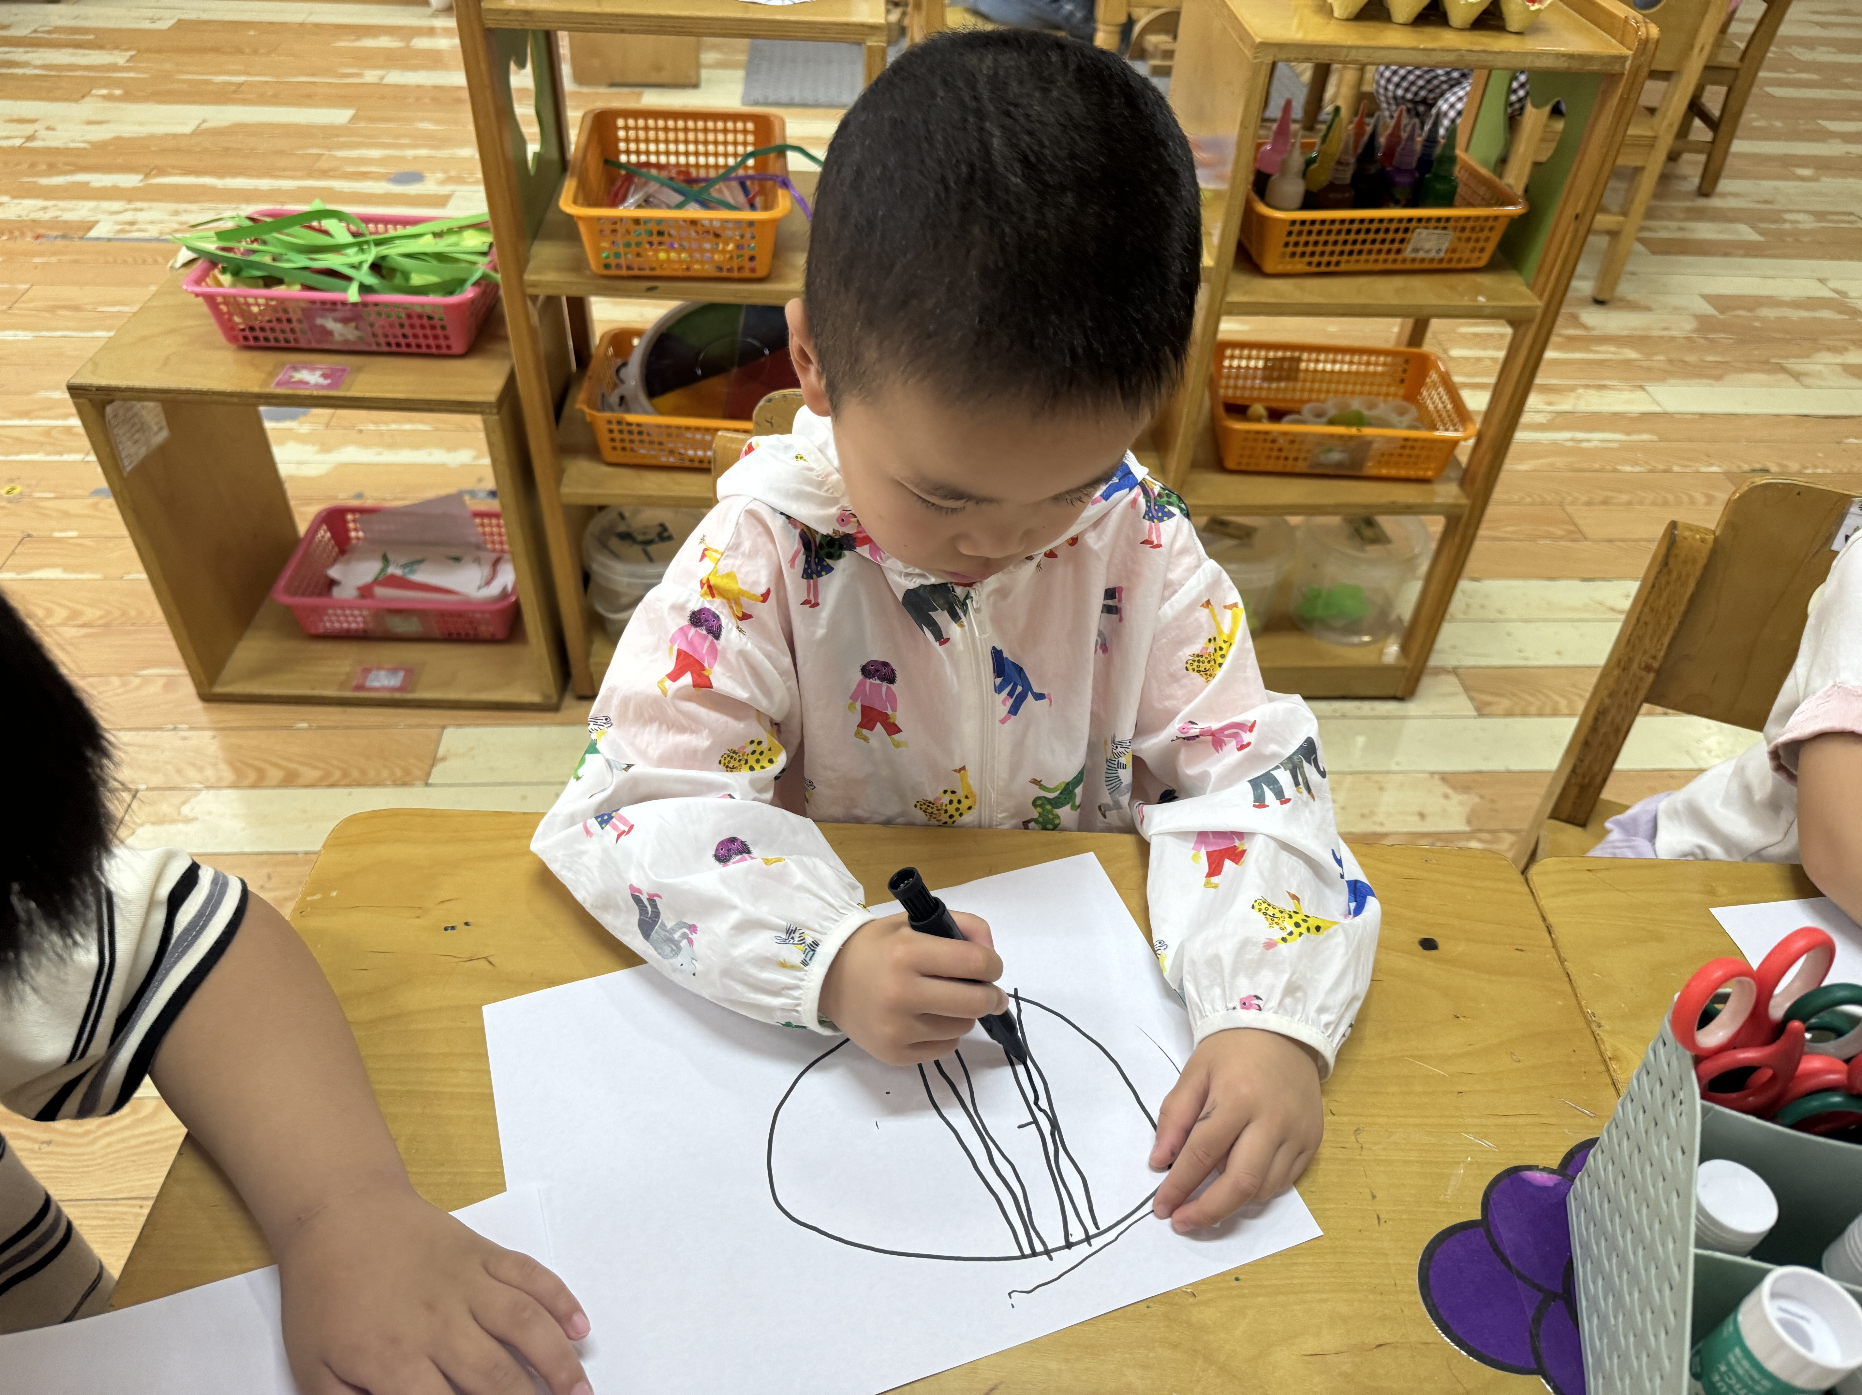

【03 区域游戏】
王馨悦 | 美工区 | 杨梓熠 | 科探区
吴琬琰 | 益智区 | 杨梓煜 | 角色区
梁珵恩 | 角色区 | 谢瑞 | 桌面建构
张诗韵 | 建构区 | 成铭恩 | 角色区
单小岩 | 万能工匠区 | 唐皓辰 | 自然角
陈生冉 | 科探区 | 付宇晨 | 科探区
胡心悦 | 自然角 | 蒋景昱 | 益智区
郭沛怡 | 美工区 | 陈之昂 | 万能工匠
鲍琳筱 | 建构区 | 董益嘉
丛天朗 | 美工区 | 李咏集 | 万能工匠区
于晨栩 | 角色区 | 张文轩 | 美工区

